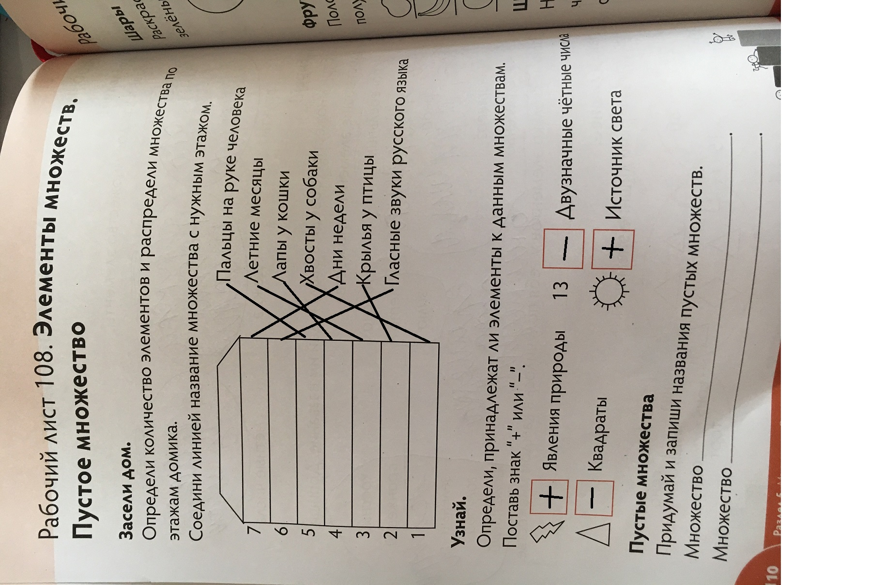

тюльпанов с колючками на стебле.

окружностей с четырьмя углами.